Štědrý večer nastal, aneb užijte si ho spolu se svým chlupáčem!

A co pro pejsky přichystal? Letos pro vaše psí kamarády e-shop spokojenypes.cz přináší slušnou vánoční nadílku! Je libo bramborový salátek a rybu jako štědrovečerní menu i pro čtyřnohého strávníka? Dokonce se letos dočká i přípitku, chlupáč jeden. A že je to těšení na Vánoce už dlouhé? Nevadí, i pro vaše pejsky tu máme adventní kalendář se spoustou pochoutek pod víčky, kterého pejsci milují! A snad i Mikuláš něco nechal za oknem…
Inspirujte se nápaditými produkty pro své zvířecí kamarády!

Mapes adventní kalendář
Nejoblíbenější a nejchutnější adventní kalendář pro pejsky. Firma Mapes se zabývá přírodními pochoutkami z masa a vnitřností, které pejsci milují. A právě tyto pochoutky jsou ukryté pod jednotlivými okénky kalendáře. Tento rok jsme pro vás zabalili kalendář do jedinečného vánočního designu Spokojeného psa!

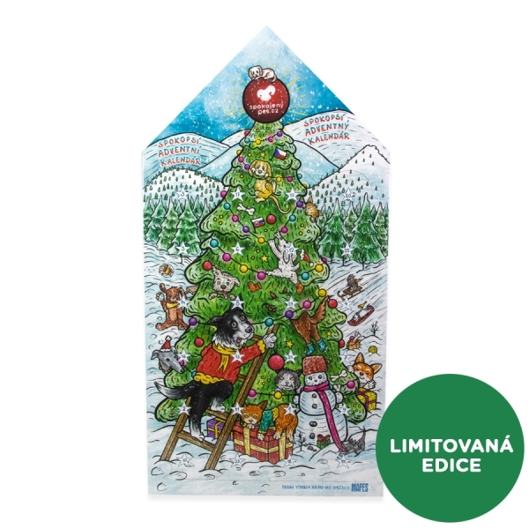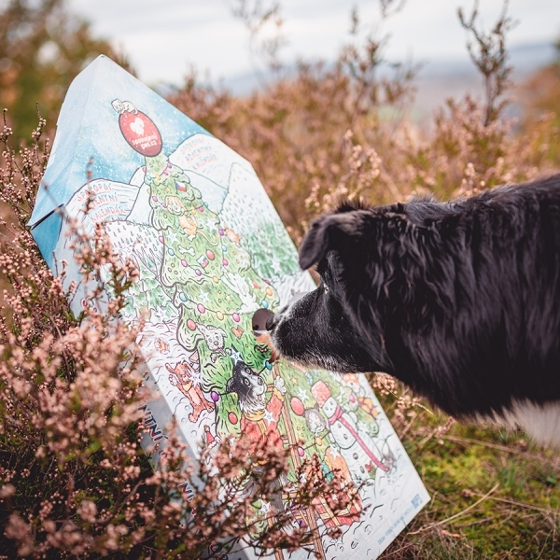

Konzerva Falco Deluxe vánoční ryba a bramborový salát
Vánoční ryba s bramborovým salátem na štědrovečerní večeři? Ta nesmí na svátečním stole chybět! Max Deluxe přináší tuto rybku i pro vaše kočičí a psí mazlíčky. Ručně plněnou konzervu plnou kusů rybího masa a „bramborového salátu“, zabalenou do jedinečného vánočního obalu od Spokojeného psa, si zamiluje pejsek i jeho páníček.
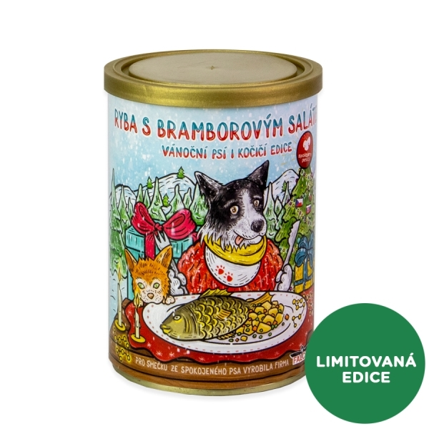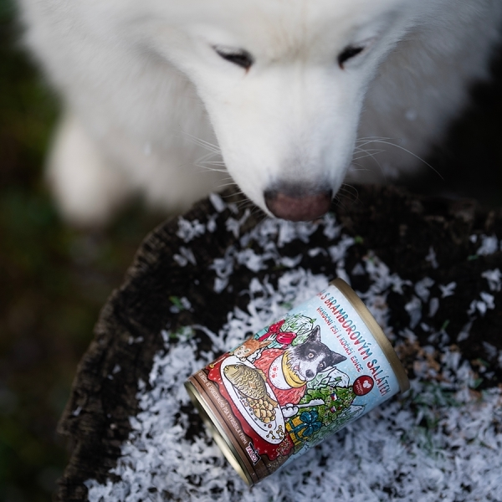

Posh Pooch Barker Bay víno pro psy
Ťukněte si se svým miláčkem na zdraví! Posh Pooch je bylinná směs s bezovým květem, lipovým květem a ženšenem. Neobsahuje hrozny, je bez alkoholu a bublinek. Jde o lahodný a sváteční nápoj pro psy, který si zkrátka zaslouží a rádi vychutnají.

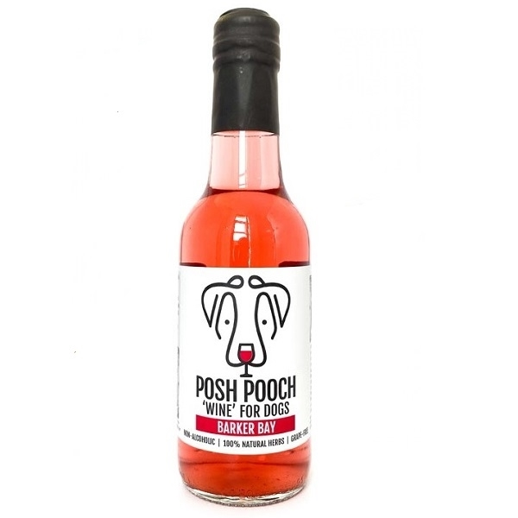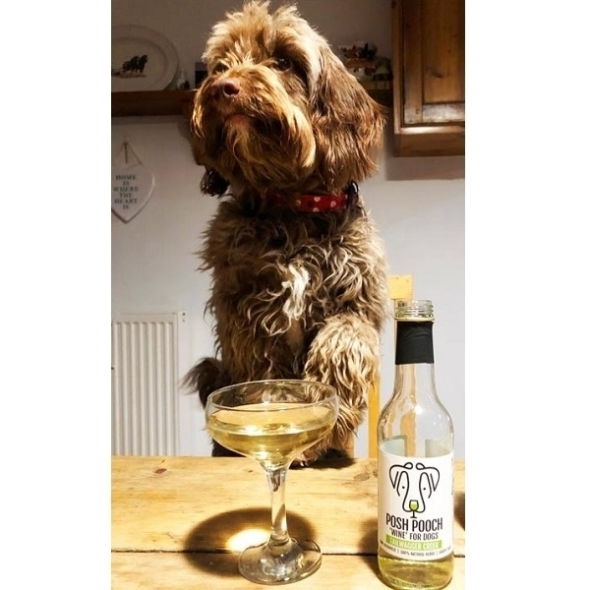
Pivo pro psy Bottom Sniffer
Tohle prostě musí váš chlupáč mít. Bottom Sniffer je psí pivo z pampelišek, lopuchu, chmelu a kopřiv, s přídavkem přírodního kuřecího aroma. Bez bublinek a alkoholu. Dodává energii a také zážitek z jiného druhu laskomin. Vhodné pro všechny psy, zcela přírodní produkt.

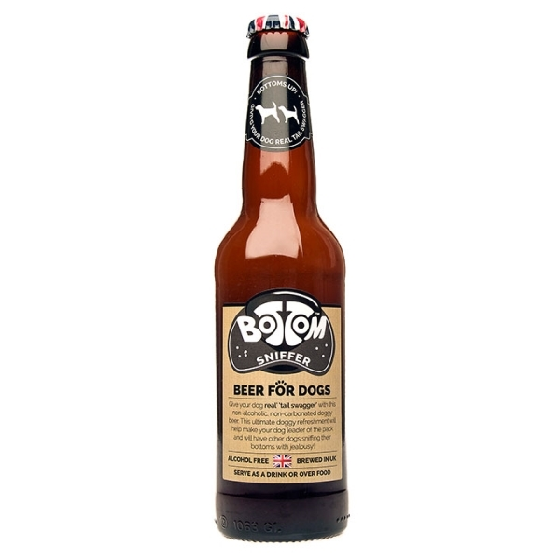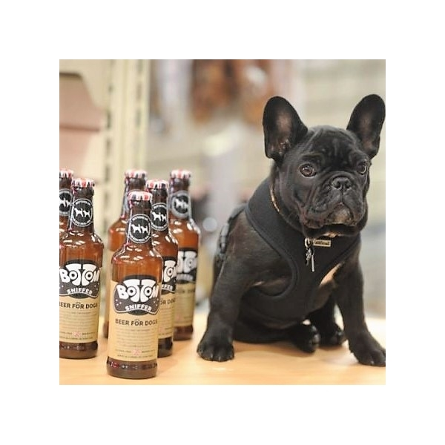

Vánoční sušenky pro psy
Chutné vánoční pamlsky pro psy Trixie Cookie Hearts si zamiluje každý chlupáč. Sušenky ve tvaru kostiček jsou balené v srdcové dóze, která je uchová vždy čerstvé a křupavé.

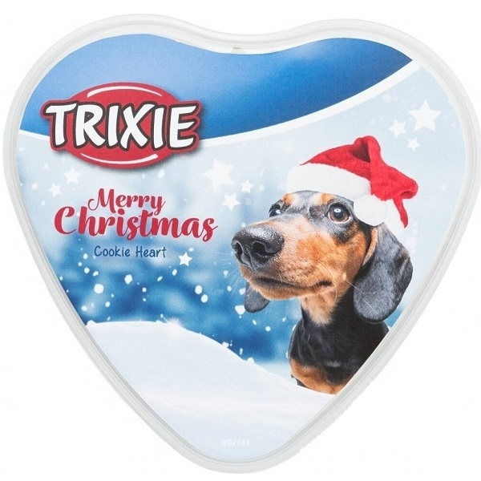

Fitmin Dog Purity Snax Winter Collection
Fitmin Dog Purity Snax Winter Collection je výběr těch nejoblíbenějších křupavých pamlsků ve vánočním designu. Krabička ukrývá 8 druhů dobrot z hovězího, kuřecího, telecího a jehněčího masa a zvěřiny. Navíc, snaxy jsou ručně vyráběny přímo v podhůří Orlických hor.

